CỘNG HOÀ XÃ HỘI CHỦ NGHĨA VIỆT NAM
Độc lập - Tự do - Hạnh phúc

BÁO CÁO SÁNG KIẾN

1. Tên sáng kiến: Một số biện pháp gây hứng thú cho trẻ mẫu giáo 3-4 tuổi khám phá thế giới xung quanh thông qua các hoạt động trải nghiệm thực tiễn bằng đồ vật thật
2. Mô tả bản chất của sáng kiến
Đối với trẻ mẫu giáo 3-4 tuổi, làm quen với môi trường xung quanh là một phương pháp nhằm giúp trẻ dễ thích ứng với môi trường. Thông qua học trẻ được khám phá thế giới riêng của mình, khám phá môi trường xung quanh trẻ được cung cấp vốn kiến thức sơ đẳng về thế giới xung quanh của mình, không những phát triển nhận thức mà trẻ còn được rèn luyện óc quan sát, thị giác, khả năng ghi nhớ, chú ý, tư duy và tưởng tượng.
Khám phá môi trường xung quanh nhằm củng cố hệ thống hóa kiến thức, mở rộng vốn hiểu biết thế giới xung quanh của trẻ, qua đó làm giàu vốn từ cho trẻ.
Song trên thực tế, đa số trẻ mới vào học nhận thức còn hạn chế, vốn hiểu biết còn sơ đẳng, hơn nữa các cháu nhút nhát, lạ lẫm, các kỹ năng quan sát, ghi nhớ còn hạn chế. Bên cạnh đó, trong các hoạt động cho trẻ làm quen, tìm hiểu khám phá thế giới xung quanh, bản thân tôi đã sử dụng nhiều biện pháp như sử dụng hình ảnh trình chiếu trên power point, cho trẻ quan sát video, tranh ảnh, đồ dùng... nhưng kết quả mang lại chưa thực sự hiệu quả, trẻ còn lúng túng và khả năng ghi nhớ còn hạn chế. Đa số các trẻ còn mơ hồ về kiến thức vì trẻ chỉ nhìn bằng mắt, không được sờ, nếm, ngửi.... để cảm nhận một cách thực tế nên kết quả chưa cao.
Từ những lí do trên, tôi đã chọn đề tài: “Một số biện pháp gây hứng thú cho trẻ mẫu giáo 3-4 tuổi khám phá thế giới xung quanh thông qua các hoạt động trải nghiệm thực tiễn bằng đồ vật thật” nhằm tìm ra một số biện pháp, phương pháp lĩnh hội kiến thức nhanh nhất, chính xác nhất, để đóng góp kinh nghiệm trong công tác chăm sóc, giáo dục trẻ hiện nay tại trường.
2.1. Các bước và cách thức thực hiện giải pháp
Để thực hiện thành công SKKN tôi lần lượt thực hiện các giải pháp sau:
Giải pháp 1: Vai trò của cô giáo trong việc gây hứng thú cho trẻ khám phá thế giới xung quanh thông qua các hoạt động trải nghiệm thực tiễn bằng đồ vật thật”
Giải pháp 2: Phương pháp dạy trẻ mọi lúc mọi nơi
Giải pháp 3: Phương pháp trãi nghiệm thực tiễn bằng đồ vật thật trên tiết học
Giải pháp 4: Phối kết hợp với cha mẹ trẻ
a. Giải pháp 1: Vai trò của cô giáo trong việc gây hứng thú cho trẻ mẫu giáo 3-4 tuổi khám phá thế giới xung quanh thông qua các hoạt động trải nghiệm thực tiễn bằng đồ vật thật
Như chúng ta đã biết, tư duy của trẻ là tư duy trực quan hành động, thông qua đồ vật thật trẻ sẽ dễ dàng nhận biết thế giới xung quanh, để làm được điều đó cô giáo cần chọn những đồ vật phù hợp với độ tuổi, chủ đề, gần gũi với trẻ, có tính thẩm mỹ, an toàn khi trẻ quan sát và trải nghiệm.
Đối với phương pháp này, cô giáo cần dùng những lời giải thích ngắn gọn, hợp lý, cùng với hệ thống câu hỏi gợi mở để hướng dẫn trẻ quan sát những đối tượng nghiên cứu. Như vậy, trẻ sẽ được trực tiếp khám phá và được nêu lên những ý tưởng, suy nghĩ của mình về những đồ vật thật mà trẻ đã quan sát, trãi nghiệm, từ đó sẽ phát huy sự sáng tạo và tính tích cực cao cho trẻ. (Hình 1)
Trong quá trình thực hiện, cô giáo luôn đồng hành cùng trẻ và hướng trẻ tiếp cận với các đồ vật ấy một cách dễ dàng hơn, trẻ sẽ cảm thấy tự tin hơn khi tiếp xúc với các đồ vật thật.
Ví dụ: với chủ đề “Cây xanh quanh bé”, khi thực hiện đề tài “cây xanh và môi trường sống” tôi không những chuẩn bị slide hình ảnh về sự phát triển của cây, các bức tranh đẹp, phù hợp, mà tôi còn chuẩn bị các chậu cây thí nghiệm trước một tuần sau đó sắp xếp thành mô hình vườn cây thật cho trẻ quan sát để trẻ được trực tiếp ngắm nhìn, sờ và cảm nhận, từ đó khắc sâu kiến thức của bài học vào tâm trí trẻ
b. Giải pháp 2: Phương pháp dạy trẻ mọi lúc mọi nơi
Không chỉ dừng lại ở việc cho trẻ khám phá những sự vật, hiện tượng xung quanh cuộc sống bằng những phương pháp thực hiện trên tiết học mà tôi tận dụng tất cả các hình thức ở mọi lúc, mọi nơi mà tôi cảm thấy hợp lí để giúp trẻ khắc sâu hơn, hiểu sâu hơn về các sự vật, hiện tượng mà trẻ chưa được khám phá, trải nghiệm.
* Trong giờ hoạt động ngoài trời
Trong các giờ hoạt động ngoài trời trẻ được tìm hiểu, khám phá các sự vật, hiện tượng xung quanh mà trong tiết học ở lớp trẻ chưa được khám phá và trải nghiệm. Thông qua các hoạt động khám phá ở ngoài trời, tạo cho trẻ không khí thoải mái và hứng thú hơn về sự vật hiện tượng, vì thế ngoài các kiến thức trẻ được biết trong giờ học chính thì những trải nghiệm thực tế ngoài trời được sử dụng một cách có hiệu quả hơn.
Ví dụ: Trong giờ hoạt động ngoài trời cô cho trẻ quan sát “vườn rau của bé” trẻ sẽ trực tiếp được nhìn thấy các loại rau, qua đó trẻ sẽ kể tên được các loại rau có trong vườn, trẻ biết được đặc điểm, công dụng của một số loại rau và vai trò của các loại rau trong các bữa ăn hằng ngày ở trường cũng như ở nhà; đồng thời giáo dục trẻ biết vệ sinh trong ăn uống. (Hình 3)
* Trong giờ ăn
Thông qua các bữa ăn hàng ngày, giúp trẻ nhận biết được một số món ăn được chế biến từ rau, thịt, các loại củ, quả, và các chất dinh dưỡng có trong thịt cá, rau củ
Ví dụ: Trước khi cho trẻ ăn cô giới thiệu cho trẻ: Hôm nay lớp mình ăn cơm với canh rau mồng tơi nấu với thịt bò, cá bớp sốt cà chua…rau mồng tơi có nhiều Vitamin A, C? cá bớp có đầy đủ các chất dinh dưỡng ăn vào sẽ giúp trẻ có cơ thể khỏe mạnh, thông minh và mau lớn.
Bên cạnh đó, trong giờ ăn các bé còn có thể tập cho mình những kỹ năng cần thiết như: tự cầm muỗng, tự xúc ăn, giáo dục trẻ thói quen trong ăn uống...Như vậy việc trải nghiệm thực tiễn bằng đồ vật thật sẽ giúp bé hứng thú hơn khi tham gia vào các hoạt động. (Hình 4)
c. Giải pháp 3: Phương pháp trãi nghiệm thực tiễn bằng đồ vật thật trên tiết học
Ở lứa tuổi này, trẻ thích tò mò, ham muốn tìm hiểu về các sự vật, hiện tượng, đứng trước các sự vật cụ thể trẻ rất hiếu động, trẻ muốn tự tay mình sờ mó, khám phá thông qua các giác quan của mình.
Vì vậy, trong quá trình cho trẻ khám phá thế giới xung quanh, tôi đã sử dụng các đồ vật thật cho trẻ khám phá, cho trẻ tiếp xúc trực tiếp bằng cách nhìn, sờ, nếm... và cảm nhận, qua đó bản thân trẻ được trải nghiệm thực tế sẽ kích thích sự hứng thú, ham tìm hiểu và ghi nhớ một cách có chủ định.
Ví dụ: Hoạt động khám phá quả cam
Bằng nhiều hình thực gợi mở, cô cho trẻ ngồi theo nhóm, các nhóm sẽ cùng nhau quan sát quả cam, cô đi đến từng nhóm hỏi về màu sắc, hình dạng và đặc điểm của quả cam
Sau khi quan sát, trẻ sẽ biết hình dạng, màu sắc của quả cam; trẻ ngửi và nếm để biết được mùi vị của quả cam. Từ những trải nghiệm đó trẻ sẽ nói lên nhận xét của mình về đặc điểm của quả cam. (Hình 2)
Bên cạnh đó, để giúp trẻ trải nghiệm thực tiễn với đồ vật một cách hiệu quả hơn, trên tiết học tôi còn tổ chức làm một số thí nghiệm để kích thích trí tò mò, ham hiểu biết cho trẻ. Nếu là thí nghiệm đơn giản, dễ thực hiện và đảm bảo an toàn thì tôi cho các nhóm trẻ hoặc từng trẻ tiến hành thí nghiệm. Nếu thí nghiệm phức tạp hoặc khó đảm bảo an toàn thì tôi thực hiện thao tác thí nghiệm và cho trẻ quan sát.
Như vậy, qua hoạt động trãi nghiệm thực tiễn bằng đồ vật thật đã giúp trẻ phát triển các giác quan, trẻ được nhìn, được nghe, được sờ vào các con vật, đồ vật, được ném mùi vị, kích thích tình tò mò, ham hiểu biết, giúp trẻ tiếp thu một cách linh hoạt, sáng tạo và tích cực tham gia vào các hoạt động.
d. Giải pháp 4: Phối kết hợp với cha mẹ trẻ
Có thể nói công tác phối hợp với cha mẹ trẻ là một việc làm rất quan trọng trong việc cho trẻ khám phá môi trường xung quanh bằng đồ vật thật. Để đạt được điều đó, tôi chủ động trao đổi với cha mẹ trẻ về một số hoạt động và cách thức cho trẻ tiếp xúc khám phá môi trường xung quanh bằng các đồ vật thật lúc ở nhà, khi đi chơi, đi du lịch …hay ở mọi lúc mọi nơi cha mẹ trẻ cũng có thể cho trẻ trải nghiệm với những đồ vật thật để giúp bé phát triển hơn về mọi mặt.
Ví dụ ba mẹ dẫn bé đi dạo chơi công viên. Ba mẹ có thể cùng bé khám phá về các con vật có trong công viên đó. Ba mẹ hỏi trẻ đây là con gì? Con vật đó có đặc điểm gì?
Hoặc khi mẹ nấu ăn, mẹ cũng có thể trò chuyện, tạo cơ hội trẻ khám phá. Mẹ có quả gì đây? Quả cà chua có màu gì? Có hạt hay không hạt? Cà chua dùng để làm gì?...
2.2. Phân tích tình trạng của giải pháp đã biết
* Ưu điểm
Nhà trường tổ chức các buổi tập huấn về chuyên môn, nghiệp vụ, tổ chức bồi dưỡng cho giáo viên các phương pháp dạy học lấy trẻ làm trung tâm; đặc biệt nhà trường tổ chức khám phá thế giới xung quanh thông qua các hoạt động trải nghiệm thực tiễn bằng đồ vật thật tạo mọi điều kiện thuận lợi cho bản thân xây dựng tốt các hoạt động khám phá về môi trường xung quanh
Cơ sở vật chất và trang thiết bị phục vụ cho các hoạt động tương đối đầy đủ. Không gian sân trường, lớp thoáng mát, rộng rãi, có nhiều cây xanh thuận lợi cho trẻ tham gia các hoạt động trải nghiệm, khám phá.
Cha mẹ trẻ luôn quan tâm, tạo mọi điều kiện để giáo viên hoàn thành tốt nhiệm vụ của mình
Đa số trẻ nhanh nhẹn, tích cực tham gia các hoạt đọng của lớp, thích tìm tòi khám phá các sự vật xung quanh
* Nhược điểm
Đa số cha mẹ trẻ đi làm ăn xa, không có thời gian gần gũi, quan tâm đến trẻ, không thường xuyên trò chuyện, giao lưu và dành nhiều thời gian khám phá cùng trẻ
Các thiết bị dạy học, giáo cụ trực quan phục vụ cho quá trình khám phá chưa phong phú, hấp dẫn về cấu tạo, chủng loại, màu sắc, chưa đáp ứng được nhu cầu của trẻ.
2.3. Nội dung đã cải tiến sáng tạo để khắc phục những nhược điểm hiện tại
Để cho trẻ hứng thú tham gia vào các hoạt động trải nghiệm thực tiễn bằng đồ vật thật trước hết, tôi phải chọn đồ vật phù hợp với độ tuổi; phù hợp với chủ đề trẻ đang học và gần gũi với trẻ. Mặc khác, tôi phải thường xuyên trò chuyện, giao lưu cùng với trẻ để gây hứng thú, thu hút sự chú ý của trẻ.
Bên cạnh đó, trong quá trình cho trẻ khám phá thế giới xung quanh, trên các tiết học hằng ngày tôi đã sử dụng các đồ vật thật cho trẻ khám phá, cho trẻ tiếp xúc trực tiếp bằng cách nhìn, sờ, nếm... và cảm nhận, qua đó sẽ kích thích sự hứng thú, ham tìm hiểu và ghi nhớ một cách có chủ định đối với trẻ.
Không chỉ dừng lại ở đó, qua các hoạt động khám phá hằng ngày, bản thân luôn gây hứng thú cho trẻ mẫu giáo 3-4 tuổi khám phá thế giới xung quanh thông qua các hoạt động với đồ vật thật ở mọi lúc, mọi nơi. Qua hoạt động ngoài trời hoặc giờ ăn hằng ngày tôi cho trẻ trải nghiệm bằng việc quan sát môi trường xung quanh trẻ, cho trẻ tiếp cận với những đồ vật thật nhằm khắc sâu kiến thức và tạo không khí thoải mái và tạo cho trẻ hứng thú thêm về sự vật, hiện tượng xung quanh.
2.4. Khả năng áp dụng của sáng kiến
Đề tài sáng kiến kinh nghiệm của bản thân không những áp dụng có hiệu quả tại lớp bé 1 Phước Lâm mà còn có khả năng áp dụng có hiệu quả tại tất cả các lớp mẫu giáo lớn, nhỡ, bé trong trường mầm non Đại Hồng nói riêng và các trường mầm non trong địa bàn huyện Đại Lộc nói chung.
2.5. Đánh giá lợi ích thu được hoặc dự kiến có thể thu được do áp dụng sáng kiến theo ý kiến của tác giả và theo ý kiến của tổ chức, cá nhân, đã tham gia áp dụng sáng kiến lần đầu, kể cả áp dụng thử (nếu có)
2.5.1. Đánh giá lợi ích thu được hoặc dự kiến có thể thu được do áp dụng sáng kiến theo ý kiến của tác giả
Trẻ rất hứng thú trong giờ học và trẻ được trải nghiệm trên những những đồ vật thật
Trẻ thích được tìm tòi, khám phá sự vật, hiện tượng xung quanh nhiều hơn
Các bậc cha mẹ đã có thói quen liên kết, phối hợp chặt chẽ với cô giáo trong việc tổ chức cho trẻ khám phá thế giới xung quanh.
Cha mẹ trẻ dành thời gian để gần gũi, trò chuyện, chơi cùng với con nhiều hơn, luôn coi trọng trẻ và tích cực tham gia vào các hoạt động giáo dục trẻ ở nhà trường đồng thời, cha mẹ biết sưu tầm thêm những đồ vật thật để cùng con khám phá.
2.5.2. Đánh giá lợi ích thu được hoặc dự kiến có thể thu được do áp dụng sáng kiến theo ý kiến của của tổ chức, cá nhân, đã tham gia áp dụng sáng kiến lần đầu, kể cả áp dụng thử
+ Đối với nhà trường
Trẻ ham thích đến trường góp phần nâng cao tỉ lệ chuyên cần
Phụ huynh đánh giá cao về cách chăm sóc, giáo dục trẻ của nhà trường
Môi trường trong và ngoài lớp học được thay đổi thường xuyên
Không gian sân trường, lớp thoáng mát, rộng rãi, có nhiều đồ dùng, đồ chơi trên sân trường, thuận lợi cho trẻ tham gia các hoạt động trải nghiệm, khám phá.
+ Đối với giáo viên
Tôi cảm thấy phấn khởi và tự tin hơn khi hướng dẫn cho trẻ “khám phá thế giới xung quanh thông qua những hoạt động thực tiễn bằng đồ vật thật”.
Tôi đã rút ra được nhiều kinh nghiệm trong việc cho trẻ khám phá thế giới xung quanh thông qua những hoạt động thực tiễn bằng đồ vật thật
Bản thân được trao dồi kiến thức kỹ năng và kiến thức dạy trẻ. Được cha mẹ trẻ tín nhiệm, tin yêu. Bản thân đã có sự sáng tạo hơn trong hoạt động cho trẻ trải nghiệm, khám phá với đồ vật thật
+ Đối với trẻ
Trẻ được trải nghiệm trên những những đồ vật thật và trẻ rất yêu thích giờ học khám phá
Phần lớn trẻ tự tin, tích cực, thoải mái và hứng thú tham gia vào các hoạt động.
Trẻ thích tìm tòi, khám phá sự vật, hiện tượng xung quanh mình
+ Đối với cha mẹ trẻ
Cha mẹ trẻ tin tưởng vào cách chăm sóc, giáo dục của cô giáo và nhà trường.
Cha mẹ trẻ dành thời gian để gần gũi, trò chuyện, chơi cùng với con nhiều hơn, cha mẹ biết sưu tầm thêm những đồ vật thật để cùng con khám phá
Nhận thức rõ được tầm quan trọng của việc dạy khám phá thế giới xung quanh thông qua những hoạt động thực tiễn bằng đồ vật thật, thường xuyên giao lưu, trao đổi giữa bố-mẹ, bố mẹ- con cái tạo nên sự kích thích phát triển tư duy cho trẻ.
3. Những thông tin cần được bảo mật (nếu có): Không
4. Các điều kiện cần thiết để áp dụng sáng kiến
Nhà trường có cơ sở vật chất và trang thiết bị phục vụ cho các hoạt động tương đối đầy đủ.
Không gian sân trường, lớp thoáng mát, rộng rãi, có nhiều cây xanh thuận lợi cho trẻ tham gia các hoạt động trải nghiệm, khám phá.
Cha mẹ trẻ phối hợp tốt với giáo viên trong việc đóng góp các đồ vật cho trẻ trải nghiệm. Các bậc cha mẹ biết liên kết phối hợp chặt chẽ với cô giáo trong việc hướng dẫn con mình tiếp xúc các đồ vật, sự vật, hiện tượng xung quanh
5. Danh sách những người đã tham gia áp dụng thử hoặc áp dụng sáng kiến lần đầu (nếu có):
Số TT | Họ và tên | Ngày tháng  năm  sinh | Nơi công tác | Chức danh | Trình độ chuyên môn | Nội dung công việc hỗ trợ
1 | Nguyễn Thị Vân | 13/08/1993 | MN Đại Hồng | GVMN | ĐHSPMN | Áp dụng biện pháp 1-2 vào tại lớp Bé 2 Hoà Hữu -trường MN Đại Hồng
2 | Trần Thị Trinh | 12/05/1985 | MN Đại Hồng | GVMN | ĐHSPMN | Áp dụng dụng biện pháp 3-4 vào tại lớp Nhỡ 1 Phước Lâm trường MN Đại Hồng
3 | Nguyễn Thị Lập | 10/06/1982 | MN Đại Hồng | GVMN | ĐHSPMN | Áp dụng biện pháp 1-3 vào tại lớp Lớn 1 Phước Lâm - trường MN Đại Hồng

Đại Hồng, ngày 13 tháng 12 năm 2023
Người viết

Trần Thị Kim Phượng

4. Hồ sơ kèm theo: Tài liệu tham khảo, phụ lục

Tài liệu tham khảo
- Phương pháp cho trẻ làm quen với môi trường xung quanh_Lê Thị Ninh_Trường Đại học sư phạm Hà Nội năm 2005
- Cơ sở, phương pháp cho trẻ làm quen với môi trường xung quanh Lê Thị Ninh_Trường Đại học sư phạm Hà Nội năm 1995
- Hiệu quả của việc sử dụng vật thật kết hợp với hệ thống câu hỏi trong việc tổ chức tiết học cho trẻ làm quen với môi trường xung quanh_Nguyễn Thị Hà_Khóa luận tốt nghiệp Đại học năm 2000
- Hướng dẫn thực hiện chương trình đổi mới hình thức tổ chức hoạt động giáo dục trẻ mẫu giáo 3-4 tuổi _Tiến sĩ Phạm Thị Mai Chi_Bộ giáo dục đào tạo năm 2003

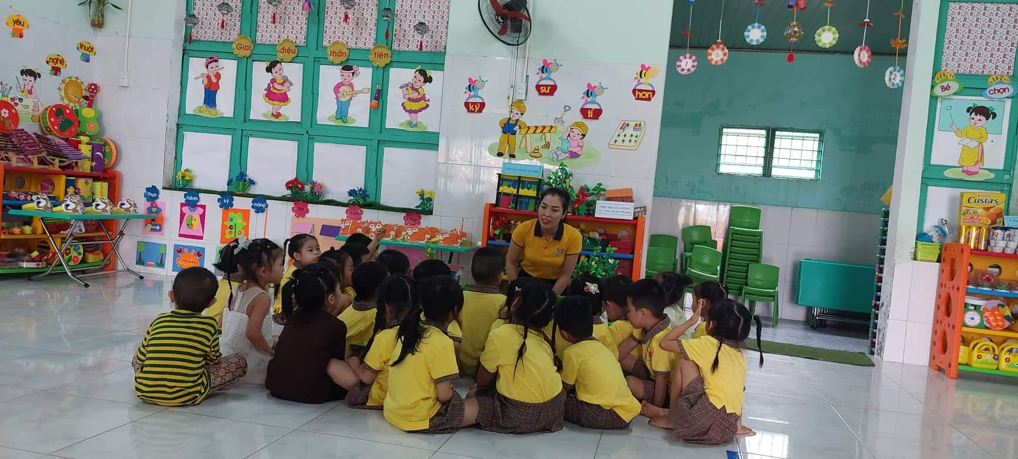
Phụ lục
Hình 1

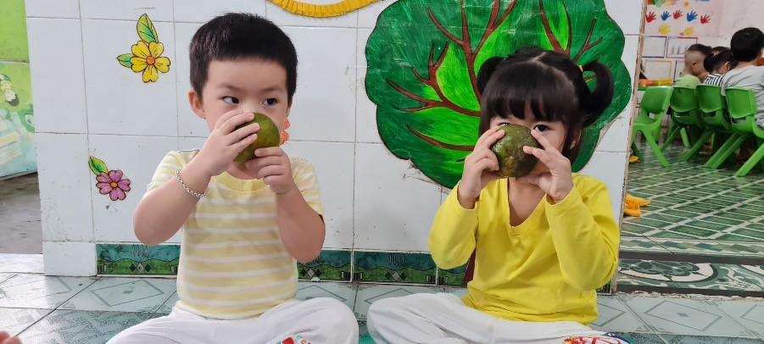
Hình 2
Hình 3
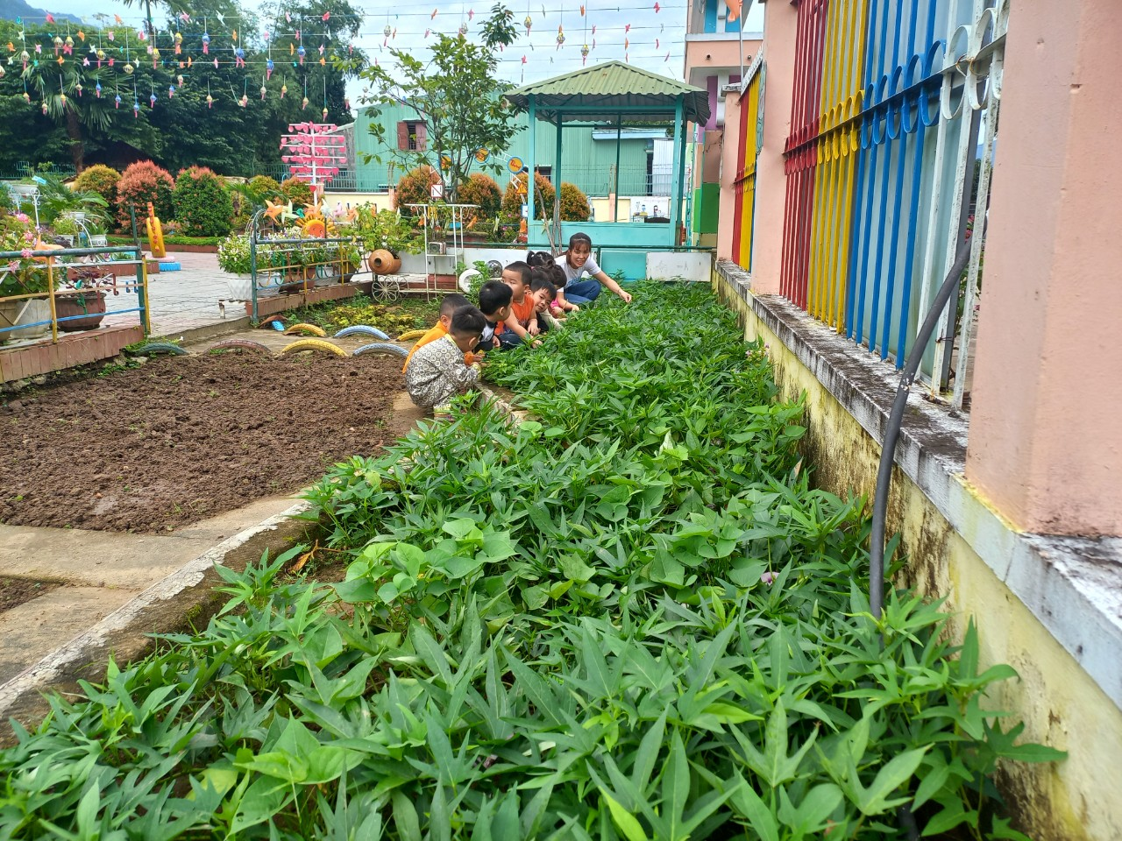
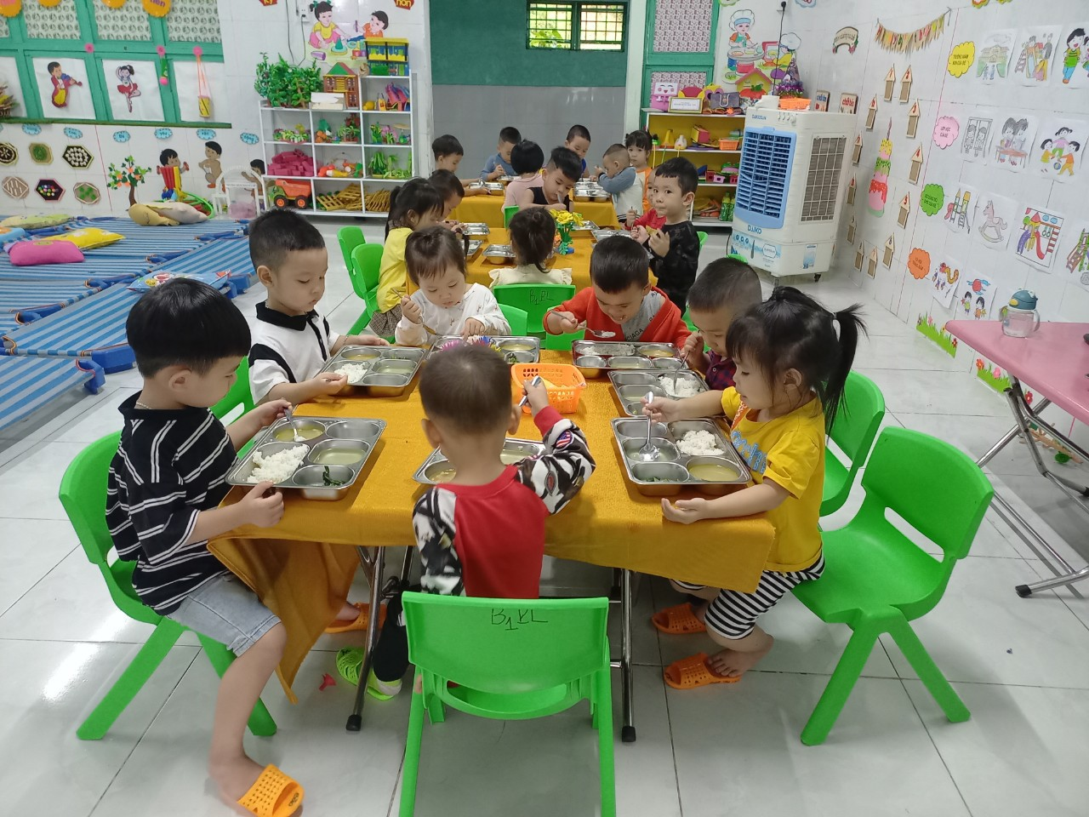
Hình 4

